Бібліотекарі міста реалізовують проєкт добра «Від серця до серця»

Завдяки фінансовій підтримці м. Ставангер (Норвегія) та в рамках Програми «Інтеркультурні міста» (координатор української мережі Інтеркультурних міст, експерт ради Європи — Ксенія Хованова-Рубікондо) Павлоградською централізованою міською бібліотечною системою реалізовується проєкт «Від серця до серця», метою якого є створення мобільної арт - терапевтичної групи для надання психологічної допомоги для дітей ВПО. Співпартнером проєкту є КП «Павлоградська телерадіокомпанія». Наші партнери фільмують актуальні події нашого міста і підтримують нас.
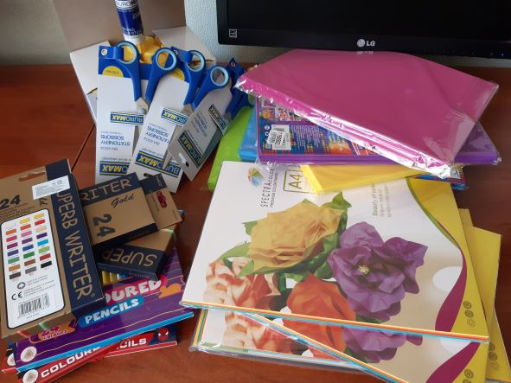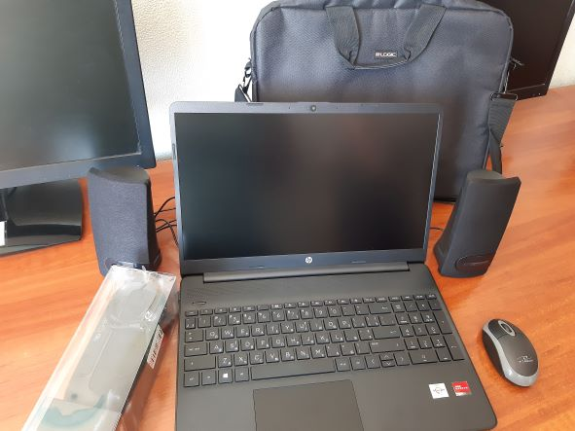
Так 30 червня бібліотекарі організували цілий комплекс розваг для діточок, родини яких були вимушені переселитися до нашого міста. Основним лейтмотивом зустрічі стало єднання, ідея про те, що разом люди можуть впоратися із будь-якими викликами та труднощами. Діти передивились цікавий мультфільм про дружбу, після чого взяли участь у рухливих іграх на свіжому повітрі. Діти підтримували один одного, більш старші учасники заходу охоче допомагали своїм маленьким друзям.
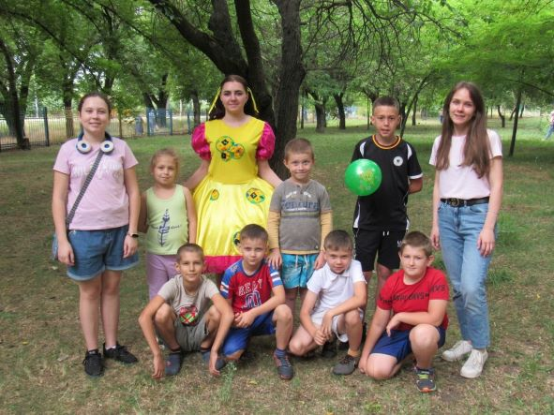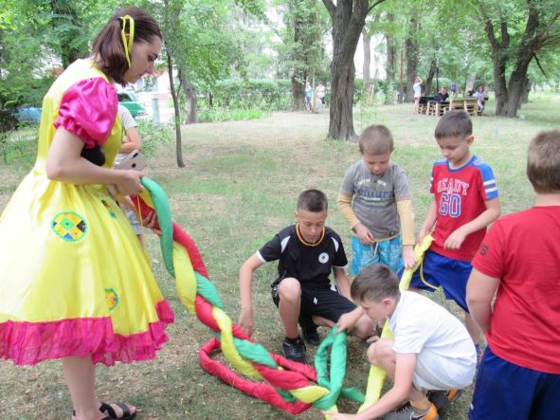
З квітня 2022 року на різних об’єктах в місті бібліотекарі щочетверга працюють з дітками і дорослими ВПО, надаючи їм психологічну допомогу і підтримуючи віру на краще!
